场景一：

订阅的增删改：

1. 增加：会增加数据库中的记录，**t_scheduling_job_execution_log, t_scheduling_job, qrtz_triggers, qrtz_cron_triggers, qrtz_job_details**
2. 更改：在数据记录中设置Available状态为N，并且在**t_scheduling_job_execution_log, t_scheduling_job**依据修改的参数进行增加操作
3. 删除：在数据记录

场景二：scheduler触发：

Eg：某人在UTC+8时区设置了 每月9.25触发，假设服务器在UTC-3时区， 那么会在UTC-3时间的21.25触发，

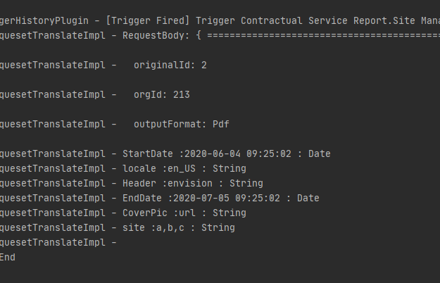

当运行任务过程中删除订阅，任务还会运行

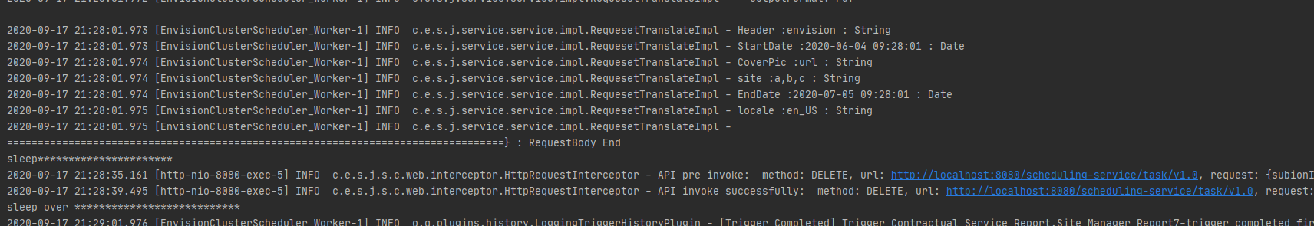

Retry：guava-retry

2020-09-18 20:15:01.020 [http-nio-8080-exec-3] INFO c.e.s.j.s.c.web.interceptor.HttpRequestInterceptor - API invoke successfully: method: POST, url: http://localhost:8080/scheduling-service/task/v1.0, request: {action=[create]}, response json: 45 , client ip: 127.0.0.1, the method cost: 2364 millis

2020-09-18 20:20:01.670 [EnvisionClusterScheduler_Worker-1] INFO o.q.plugins.history.LoggingTriggerHistoryPlugin - [Trigger Fired] Trigger Contractual Service Report.Site Manager Report7-trigger fired job Contractual Service Report.Site Manager Report7 at: 20:20:01 09/18/2020

2020-09-18 20:20:01.692 [EnvisionClusterScheduler_Worker-1] INFO c.e.s.job.service.service.job.SyncJobExecutor - SyncJobExecutor

2020-09-18 20:20:01.943 [EnvisionClusterScheduler_Worker-1] INFO c.e.s.j.service.service.impl.RequesetTranslateImpl - RequestBody: { ====================================================================

2020-09-18 20:20:01.943 [EnvisionClusterScheduler_Worker-1] INFO c.e.s.j.service.service.impl.RequesetTranslateImpl - originalId: 2

2020-09-18 20:20:01.943 [EnvisionClusterScheduler_Worker-1] INFO c.e.s.j.service.service.impl.RequesetTranslateImpl - orgId: 213

2020-09-18 20:20:01.943 [EnvisionClusterScheduler_Worker-1] INFO c.e.s.j.service.service.impl.RequesetTranslateImpl - outputFormat: Pdf

2020-09-18 20:20:01.947 [EnvisionClusterScheduler_Worker-1] INFO c.e.s.j.service.service.impl.RequesetTranslateImpl - StartDate :2020-08-18 20:20:01 : Date

2020-09-18 20:20:01.947 [EnvisionClusterScheduler_Worker-1] INFO c.e.s.j.service.service.impl.RequesetTranslateImpl - CoverPic :url : String

2020-09-18 20:20:01.947 [EnvisionClusterScheduler_Worker-1] INFO c.e.s.j.service.service.impl.RequesetTranslateImpl - Header :envision : String

2020-09-18 20:20:01.947 [EnvisionClusterScheduler_Worker-1] INFO c.e.s.j.service.service.impl.RequesetTranslateImpl - site :a,b,c : String

2020-09-18 20:20:01.947 [EnvisionClusterScheduler_Worker-1] INFO c.e.s.j.service.service.impl.RequesetTranslateImpl - locale :en_US : String

2020-09-18 20:20:01.948 [EnvisionClusterScheduler_Worker-1] INFO c.e.s.j.service.service.impl.RequesetTranslateImpl - EndDate :2020-09-13 20:20:01 : Date

2020-09-18 20:20:01.948 [EnvisionClusterScheduler_Worker-1] INFO c.e.s.j.service.service.impl.RequesetTranslateImpl -

=================================================================================} : RequestBody End

2020-09-18 20:20:01.949 [EnvisionClusterScheduler_Worker-1] INFO c.e.scheduling.job.service.engine.JobRetryListener - retry times: 1

2020-09-18 20:20:01.950 [EnvisionClusterScheduler_Worker-1] INFO c.e.scheduling.job.service.engine.JobRetryListener - delay time: 249

2020-09-18 20:20:01.950 [EnvisionClusterScheduler_Worker-1] INFO c.e.scheduling.job.service.engine.JobRetryListener - causeBy: java.lang.RuntimeException: a

2020-09-18 20:20:12.263 [EnvisionClusterScheduler_Worker-1] INFO c.e.s.j.service.service.impl.RequesetTranslateImpl - RequestBody: { ====================================================================

2020-09-18 20:20:12.264 [EnvisionClusterScheduler_Worker-1] INFO c.e.s.j.service.service.impl.RequesetTranslateImpl - originalId: 2

2020-09-18 20:20:12.264 [EnvisionClusterScheduler_Worker-1] INFO c.e.s.j.service.service.impl.RequesetTranslateImpl - orgId: 213

2020-09-18 20:20:12.264 [EnvisionClusterScheduler_Worker-1] INFO c.e.s.j.service.service.impl.RequesetTranslateImpl - outputFormat: Pdf

2020-09-18 20:20:12.268 [EnvisionClusterScheduler_Worker-1] INFO c.e.s.j.service.service.impl.RequesetTranslateImpl - StartDate :2020-08-18 20:20:12 : Date

2020-09-18 20:20:12.268 [EnvisionClusterScheduler_Worker-1] INFO c.e.s.j.service.service.impl.RequesetTranslateImpl - CoverPic :url : String

2020-09-18 20:20:12.269 [EnvisionClusterScheduler_Worker-1] INFO c.e.s.j.service.service.impl.RequesetTranslateImpl - Header :envision : String

2020-09-18 20:20:12.269 [EnvisionClusterScheduler_Worker-1] INFO c.e.s.j.service.service.impl.RequesetTranslateImpl - site :a,b,c : String

2020-09-18 20:20:12.269 [EnvisionClusterScheduler_Worker-1] INFO c.e.s.j.service.service.impl.RequesetTranslateImpl - locale :en_US : String

2020-09-18 20:20:12.271 [EnvisionClusterScheduler_Worker-1] INFO c.e.s.j.service.service.impl.RequesetTranslateImpl - EndDate :2020-09-13 20:20:12 : Date

2020-09-18 20:20:12.272 [EnvisionClusterScheduler_Worker-1] INFO c.e.s.j.service.service.impl.RequesetTranslateImpl -

=================================================================================} : RequestBody End

2020-09-18 20:20:12.272 [EnvisionClusterScheduler_Worker-1] INFO c.e.scheduling.job.service.engine.JobRetryListener - retry times: 2

2020-09-18 20:20:12.272 [EnvisionClusterScheduler_Worker-1] INFO c.e.scheduling.job.service.engine.JobRetryListener - delay time: 10571

2020-09-18 20:20:12.272 [EnvisionClusterScheduler_Worker-1] INFO c.e.scheduling.job.service.engine.JobRetryListener - causeBy: java.lang.RuntimeException: a

2020-09-18 20:20:22.585 [EnvisionClusterScheduler_Worker-1] INFO c.e.s.j.service.service.impl.RequesetTranslateImpl - RequestBody: { ====================================================================

2020-09-18 20:20:22.585 [EnvisionClusterScheduler_Worker-1] INFO c.e.s.j.service.service.impl.RequesetTranslateImpl - originalId: 2

2020-09-18 20:20:22.585 [EnvisionClusterScheduler_Worker-1] INFO c.e.s.j.service.service.impl.RequesetTranslateImpl - orgId: 213

2020-09-18 20:20:22.585 [EnvisionClusterScheduler_Worker-1] INFO c.e.s.j.service.service.impl.RequesetTranslateImpl - outputFormat: Pdf

2020-09-18 20:20:22.586 [EnvisionClusterScheduler_Worker-1] INFO c.e.s.j.service.service.impl.RequesetTranslateImpl - StartDate :2020-08-18 20:20:22 : Date

2020-09-18 20:20:22.586 [EnvisionClusterScheduler_Worker-1] INFO c.e.s.j.service.service.impl.RequesetTranslateImpl - CoverPic :url : String

2020-09-18 20:20:22.586 [EnvisionClusterScheduler_Worker-1] INFO c.e.s.j.service.service.impl.RequesetTranslateImpl - Header :envision : String

2020-09-18 20:20:22.586 [EnvisionClusterScheduler_Worker-1] INFO c.e.s.j.service.service.impl.RequesetTranslateImpl - site :a,b,c : String

2020-09-18 20:20:22.586 [EnvisionClusterScheduler_Worker-1] INFO c.e.s.j.service.service.impl.RequesetTranslateImpl - locale :en_US : String

2020-09-18 20:20:22.587 [EnvisionClusterScheduler_Worker-1] INFO c.e.s.j.service.service.impl.RequesetTranslateImpl - EndDate :2020-09-13 20:20:22 : Date

2020-09-18 20:20:22.587 [EnvisionClusterScheduler_Worker-1] INFO c.e.s.j.service.service.impl.RequesetTranslateImpl -

=================================================================================} : RequestBody End

2020-09-18 20:20:22.587 [EnvisionClusterScheduler_Worker-1] INFO c.e.scheduling.job.service.engine.JobRetryListener - retry times: 3

2020-09-18 20:20:22.587 [EnvisionClusterScheduler_Worker-1] INFO c.e.scheduling.job.service.engine.JobRetryListener - delay time: 20886

2020-09-18 20:20:22.587 [EnvisionClusterScheduler_Worker-1] INFO c.e.scheduling.job.service.engine.JobRetryListener - causeBy: java.lang.RuntimeException: a

2020-09-18 20:20:22.587 [EnvisionClusterScheduler_Worker-1] ERROR c.e.s.job.service.service.job.SyncJobExecutor - 重试出错

2020-09-18 20:20:22.588 [EnvisionClusterScheduler_Worker-1] INFO o.q.plugins.history.LoggingTriggerHistoryPlugin - [Trigger Completed] Trigger Contractual Service Report.Site Manager Report7-trigger completed firing job Contractual Service Report.Site Manager Report7 at 20:20:22 09/18/2020 with resulting trigger instruction code: DO NOTHING

2020-09-18 20:20:22.605 [EnvisionClusterScheduler_Worker-1] WARN c.e.s.j.s.service.impl.SchedulingJobLogServiceImpl - SqlSession [org.apache.ibatis.session.defaults.DefaultSqlSession@74eebb23] was not registered for synchronization because DataSource is not transactional

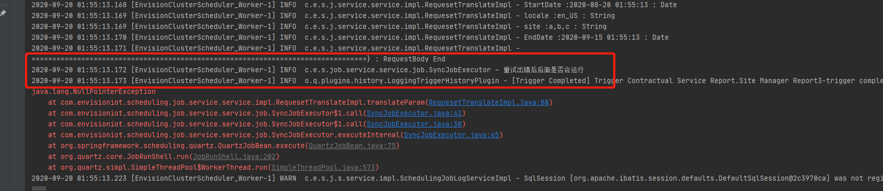



在业务中触发重试，方案一：只会触发report调用的方法

方案二：也触发解参数的方法（目前选用该方法）

20200922

Pause功能测试：（注意：jobId以及argId设为null;)

预计：t_scheduling_job表中原纪录置为n, 并新增一条记录，jobstatus为P；

T_arguments_job表中之前jobId对应的进行更改为n，并为新的job添加新的数据；

暂停对应的job以及trigger。

Resume功能测试：

20200923

Jsonschema验证成功，接下来书写jsonschema即可

periodOffset: month, week, day

yearOffset, periodOffset, dayOffset

月报场景举例：

相对固定场景：

1. 今年的第一天
2. 今年第一个月的第一天 /最后一天
3. 今年第n个月的第n天 /最后一天
4. m年前的第一天
5. m年前1月的第一天                       /最后一天
6. m年前第n个月的第k天              /最后一天

滑动场景：

1. n个月前的第一天 / 最后一天
2. n个月前的第n天
3. 本月第一天 /最后一天
4. 本月第n天

周报

相对固定场景：

1. 本月第一天
2. n个月前的第n天
3. 今年第n个月的第n天 /最后一天
4. 今年第n个月的第m个星期k 今年2月份的第2个星期一

滑动场景：

1. 本星期星期n
2. m个星期前的星期n eg：2星期前的星期3

日报

相对固定场景：

1. 今年的第n天

滑动场景：

1. n天前

Once：

具体时间，eg：2020-09-10

Show demov2.0

场景一：脚本在postman中查看

订阅的增删改：

1. 增加：（月✔， 周， 日，Once）

预期结果：会增加数据库中的记录，t_scheduling_job_execution_log, t_scheduling_job, qrtz_triggers, qrtz_cron_triggers, qrtz_job_details，

1. 更改：✔

预期结果：在数据记录中设置Available状态为N，并且在t_scheduling_job_execution_log, t_scheduling_job依据修改的参数新增了一条记录

1. 删除：✔

预期结果：叫数据库中的t_scheduling_job_execution_log, t_scheduling_job的表相关的记录状态设为N，并且删除相应的job与trigger

场景二：订阅的enable功能：停止订阅、恢复订阅

1. 停止订阅：✔

预期结果: 将数据库中的t_scheduling_job_execution_log, t_scheduling_job的表相关的记录的available设为N；新建t_scheduling_job记录，将上述置为N的数据copy到新纪录中，并且其中的jobStatus设置为P, t_scheduling_job_execution_log表中新建记录，重新关联新的job记录

1. 恢复订阅：✔

预期结果：将数据库中的t_scheduling_job_execution_log, t_scheduling_job的表相关的记录的available设为N；新建t_scheduling_job记录，将上述置为N的数据copy到新纪录中，并且其中的jobStatus设置为R, t_scheduling_job_execution_log表中新建记录，重新关联新的job记录

场景三：scheduler触发：

1：某人在UTC+8时区设置了每月25日7.30触发，

预期结果：假设服务器在UTC时区， 那么会在UTC时间的24日的23.30触发job，即在UTC+8的25号的7.30触发

场景四：retryTime的尝试

预期结果：调用下游api失败，会继续调用，直到调用次数为3次，然后停止

场景五：动态参数的解析以及startTime以及endTime的场景覆盖展示

1、 动态参数解析

2、 startTime展示：

1. 1年前8月27日
2. 今年8月27日
3. 3个月前的2号
4. 今年的第22个周一
5. 今年一月的倒数第二个周一
6. 本月最后一天
7. 2周前的周一
8. 3天前